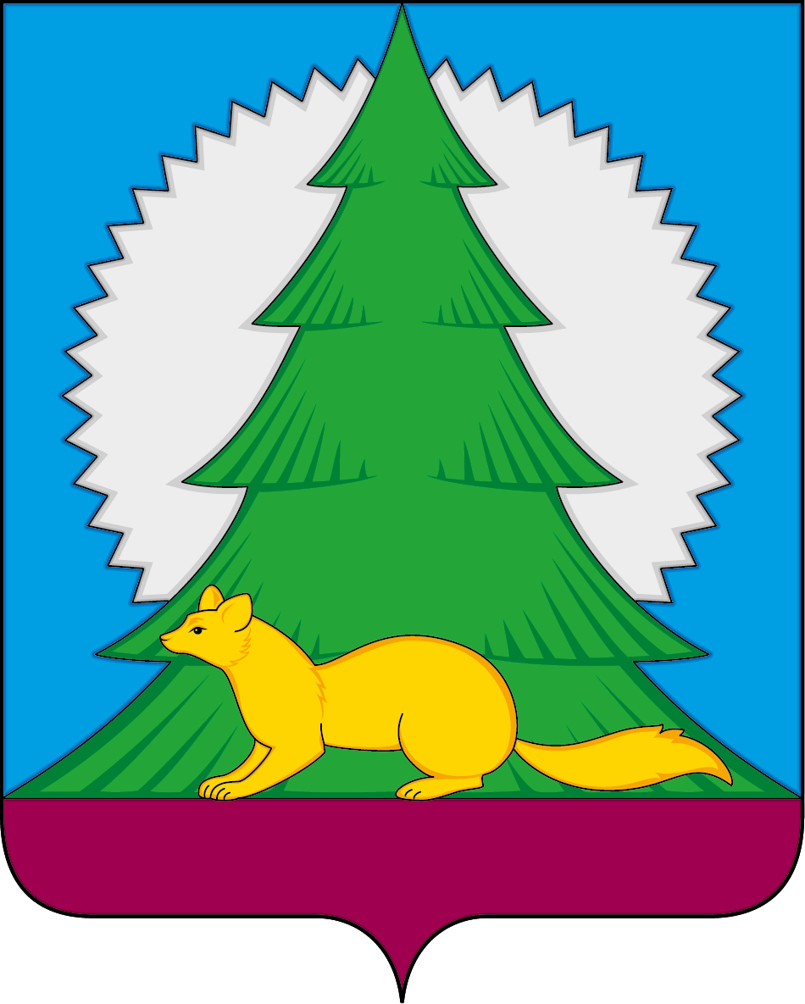
Администрация
городского поселения Малиновский
Советского района
Ханты - Мансийского автономного округа – Югры

П О С Т А Н О В Л Е Н И Е

от 20 июля 2023 года № 150
городское поселение Малиновский

О внесении изменения в постановление
администрации городского поселения Малиновский от 01.12.2022 № 235
«Об утверждении перечня главных администраторов
доходов бюджета городского поселения Малиновский»

В соответствии с пунктом 4 статьи 160.2 Бюджетного кодекса Российской Федерации, постановлением Правительства Российской Федерации от 16.09.2021 № 1568
«Об утверждении общих требований к закреплению за органами государственной власти (государственными органами) субъекта Российской Федерации, органами управления территориальными фондами обязательного медицинского страхования, органами местного самоуправления, органами местной администрации полномочий главного администратора источников финансирования дефицита бюджета и к утверждению перечня главных администраторов источников финансирования дефицита бюджета субъекта
Российской Федерации, бюджета территориального фонда обязательного медицинского страхования, местного бюджета»:
1. Внести изменение в постановление администрации городского поселения Малиновский от 01.12.2022 № 235 «О наделении функциями администратора доходов и закреплении кодов бюджетной классификации за администратором доходов»:
1.1. Перечень кодов бюджетной классификации доходов бюджета городского поселения Малиновский, поступающих в бюджет городского поселения Малиновский, администрирование которых осуществляют территориальные органы федеральных органов исполнительной власти дополнить следующими кодами:
- 370 11602010 02 9000 140 - Административные штрафы, установленные законами субъектов Российской Федерации об административных правонарушениях, за нарушение законов и иных нормативных правовых актов субъектов Российской Федерации (иные штрафы).
2. Настоящее постановление вступает в силу с момента подписания и действует с 01.01.2023 года.
3. Контроль исполнения настоящего постановления возложить на начальника финансово-экономического отдела администрации городского поселения Малиновский.

И.о. главы городского поселения Малиновский А.А. Мосягин

